Муниципальное бюджетное общеобразовательное учреждение

«Гимназия №18»

Развитие познавательных способностей

учащихся начальных классов через технологию

Г.Селевко.

Доклад подготовила: учитель начальных классов

Усова Елена Владимировна

Старый Оскол
2012

Расскажи - и я забуду,
Покажи – и я запомню,
Дай попробовать – и я пойму…
Китайская пословица.

Переступая порог первого класса, ребенок оказывается в новом для себя пространстве, каждый компонент которого в той или иной мере способствует его социализации. Для него открывается мир, полный тайн, загадок, радостей, огорчений, побед и поражений
Что я, как учитель, должна делать на уроках и во внеурочной деятельности, чтобы познавательная активность детей стала фактором успешной социализации личности каждого ребёнка?! Что можно и нужно сделать, чтобы ученики с большим желанием приходили в школу? Как пробудить у первоклассника интерес к познанию нового и сделать так, чтобы он не погас на протяжении всей его жизни?

Я работаю учителем начальной школы двадцать лет. За годы работы использовала различные педагогические методики, технологии, программы..
В ходе воспитательно-образовательного процесса мне удается добиться высокой учебной мотивации и избежать повышенной тревожности у детей.
Принципиально значимым в работе с детьми считаю расширение традиционных видов деятельности учащихся и обогащение их новым содержанием. В своей работе с целью развития познавательной активности младшего школьника я постоянно использую перечень средств, представленных в схеме:

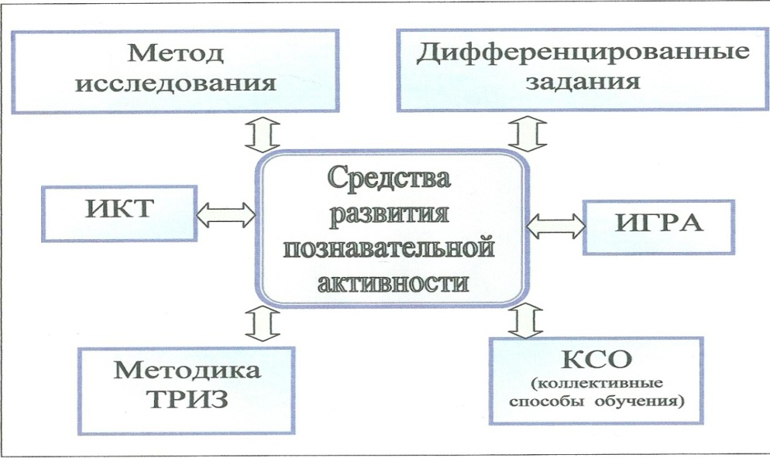

Одной из значимых составляющих Приоритетного национального проекта “Образование” является информатизация образовательного пространства школ, которая включает в себя оснащение современной техникой, позволяющей в полной мере реализовать информационно-коммуникационные технологии обучения.
Уже на начальной ступени обучения педагог должен формировать у современного школьника элементарные навыки пользователя персонального компьютера, развивать умения работать с необходимыми в повседневной жизни вычислительными и информационными системами.
Профессор Г.К. Селевко в своей работе “Педагогические технологии на основе информационно-коммуникационных средств” предлагает создать информационно-коммуникационную среду для реализации данного подхода в учебном процессе.

Опираясь на теорию активизации учебной деятельности школьников (Т.И.Шамова, А.К.Маркова) и педагогическую технологию на основе информационно-коммуникационных средств, разработанную профессором Г.К.Селевко, я обозначила основную цель моей педагогической работы: создание условий для активизации учебной деятельности младших школьников посредством использования ИКТ в образовательном процессе.
1. Информационно - коммуникационные технологии. Их активное внедрение на различных уроках в начальной школе позволяет мне перейти от объяснительно-иллюстрированного способа обучения к деятельностному, при котором ребёнок становится активным субъектом учебной деятельности. Это способствует, во-первых, осознанному усвоению знаний учащимися, во-вторых, помогает развивать метапредметные умения учащихся: ориентироваться в информационных потоках окружающего мира; овладевать практическими способами работы с информацией; развивать умения, позволяющие обмениваться информацией с помощью современных технических средств.
Уроки с использованием ИКТ – на мой взгляд, один из самых важных результатов инновационной работы в нашей школе.
Практически на любом школьном предмете можно применить компьютерные технологии. Важно одно – найти ту грань, которая позволит сделать урок по-настоящему развивающим и познавательным. С использованием информационных технологий возможно осуществить задуманное, сделать урок современным. Информационно-компьютерные технологии в процессе обучения влияют на рост профессиональной компетентности учителя, это способствует значительному повышению качества образования, что ведёт к решению задач современной образовательной политики государства.
.
Мой кабинет оснащен полным комплектом компьютерного оборудования, что дало мне возможность более тщательно изучить вопрос использования ИКТ на уроках. В результате на уроках я использую разные формы применения ИКТ:
- презентации;
- тренажёры;
- физминутки;
- тесты;
- развивающие игры;
- использование ЦОРов;
- проецирование работ учащихся для анализа или поиска по заданой теме или вопросу;
- музыкальное сопровождение уроков;
- урок информатики: от теории – к практике;
- использование возможностей Интернет сообществ;
- проектная деятельность.

В процессе обучения младшего школьника всё более широкое применение находит метод проекта..
Важным методическим ходом моей работы является обучение ученика самостоятельному поиску, добыванию знаний из разных источников. Особенно ярко это наблюдается на уроке «Окружающий мир». К каждому уроку по теме курса ребята готовят сообщения, подбирают картинки, расспрашивают родителей, наблюдают. На уроке каждый старается поделиться знаниями, которые он добыл: « Я вот что ещё узнал, а я хочу добавить…». Источником знаний учащихся стала сама жизнь. Сообщения сначала помогают готовить родители, потом (после знакомства с компьютером, возможностями интернета, печатными источниками из библиотеки) готовят сами.
У детей появляется возможность использовать компьютер в обучении не только для поиска информации в Интернете, но также для того, чтобы рисовать, писать, решать математические задачи и создавать проекты - «свои шедевры».
Проект «Соль – друг или враг»
2.Большое значение для развития познавательной активности младшего школьника имеет игра. В процессе игры у детей вырабатывается привычка сосредотачиваться, мыслить самостоятельно, развивается внимание, стремление к знаниям. Увлёкшись, дети не замечают, что учатся: познают, запоминают новое, ориентируются в необычных ситуациях, пополняют запас представлений, понятий, развивают фантазию. Даже самые пассивные из детей включаются в игру с огромным желанием, прилагают все усилия, чтобы не подвести товарищей по игре. Перевоплощаясь, ребенок не чувствует страха и неуверенности в себе, не боится совершить ошибок, потому что действует от лица героя. Именно игра (с её разнообразными формами и видами) является одним из способов социализации ребёнка.
Игра обучающая представляет собой вид деятельности, занимаясь которой, дети учатся. Игра – это самостоятельный вид деятельности, которой занимаются дети: она может быть индивидуальной или коллективной. Она является ценным средством воспитания действенной активности детей, активизирует психические процессы, вызывает у учащихся живой интерес к процессу познания. В ней охотно дети преодолевают значительные трудности, тренируют свои силы, развивают способности и умения. Игра помогает сделать любой учебный материал увлекательным, вызывает у учеников глубокое удовлетворение, создаёт радостное рабочее настроение, облегчает процесс усвоения знаний. В игре ребёнок наблюдает, сравнивает, сопоставляет, классифицирует предметы по тем или иным признакам, производит доступный ему анализ и синтез, делает обобщения. В своей работе я использую разные виды игр:

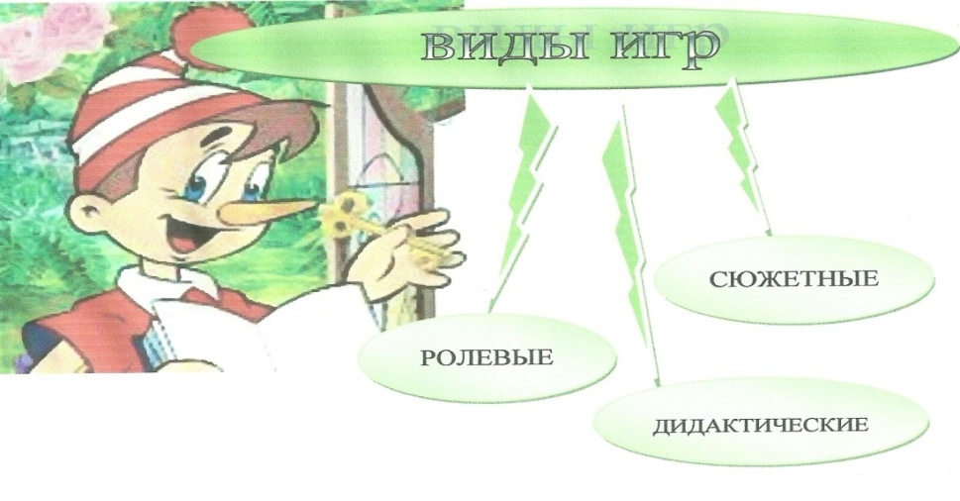
Активно применяю игры и во внеурочной деятельности. Именно там раскрываются более широкие возможности для проведения игр, которые способствуют более гармоничной, менее болезненной адаптации ребёнка в современном обществе. Наиболее часто применимы сюжетно-ролевые игры, в которых условия игры схожи с условиями жизни в обществе. Это могут быть игры: «Быть учителем», «Играем в больничку», «Отправляемся путешествовать на…» и т.д.
. Ещё одним современным и развивающим средством познавательной активности считаю коллективные способы обучения. КСО - такая организация учебного процесса, при котором обучение осуществляется путем общения в «динамических парах» (со сменным составом), когда каждый учит (проучивает) каждого.
Актуальность этой педагогической технологии определяется тем, что она предлагает путь разрешения многих назревших проблем и противоречий современного образования.
Ученые доказали, что человек запоминает:
20% - от того, что услышал
30% - от того, что увидел
50% - услышал и увидел
70% - обсудил с другими
80% - испытал на опыте
90% - в практике, научил еще кого-то.
КСО – это включение в учебный процесс естественной структуры общения между людьми. Принципы:
- завершённости, или ориентации на высшие конечные результаты
- сотрудничества и взаимопомощи между учениками
- непрерывности и безотлагательности передачи полученных знаний друг другу
- разноуровневости участников педагогического процесса
- обучения по способностям индивида
- педагогизации деятельности каждого участника учебного процесса
(при которой обучение осуществляется путем общения в «динамических парах» (со сменным составом), когда каждый учит (проучивает) каждого).
Исследователи и педагоги-практики, применяя в своей работе различные формы уроков, доказали, что правильный подбор способов общения может создать оптимальную обстановку для продуктивной учебной деятельности. Активное взаимодействие учащихся с учителем и друг с другом облегчает усвоение материала.
В различных ситуациях я применяю разные методики КСО, автором которых является А.Г.Ривин:
* изучение текстового материала по любому учебному предмету
* взаимопередача текстов
* взаимообмен заданиями (составь словарный диктант)
* решение задач и примеров по учебнику (взаимопомощь, взаимопроверка)
* взаимные диктанты
* разучивание стихотворений в сменных парах
* выполнение упражнений в парах
* работа по вопросникам
В ученическом коллективе все учат каждого и каждый учит всех. Но чтобы использовать КСО, надо научить детей сотрудничать, где существуют правила общего обсуждения:
1. Не говорить всем сразу.
2. Смотреть на говорящего.
3. Реагировать жестами, знаками.
4. Называть собеседника по имени.
5. Наглядно доказывать, что для достижения цели необходима дружная работа.
6. Не спорить, а доказывать, объяснять и стараться понять друг друга.
Я на своих уроках стараюсь применять эту методику, детям она понятна и приемлема. Выполняя работу в парах, каждый проявляет себя, показывая глубину изучаемого вопроса. Например, мои ученики очень любят составлять словарные диктанты для друга, потом проверять их и оценивать работу. Очень эффективна работа в парах по разучиванию стихотворений или таблицы умножения, что помогает вторичному закреплению материала. С удовольствием ребята проверяют и оценивают работу другого, причём каждую поставленную отметку они должны обосновать, зная критерии оценивания, что помогает ребёнку реально оценить и свою деятельность.
Эта методика применима и при подготовке к внеклассным мероприятиям, при проведении классных часов. Например, классный час по теме «Охранять природу – значит охранять Родину» прошёл в форме групповой работы, где каждая группа решала свою задачу. (Задания для групп были определены заранее: 1-ая группа – выяснить всевозможные причины нарушения экологии и возникновения экологических катастроф; 2-ая группа – проанализировать (собрать подтверждающий материал) экологическое состояние нашей местности; 3-я группа – подготовить (разработать) предложения по устранению и предотвращению экологической катастрофы). Ребята поняли, что состояние окружающей среды зависит от каждого из нас.
Итог
- Вовлечение учащихся в активную учебно-познавательную деятельность на всех этапах урока и внеурочной деятельности, максимальное использование самостоятельности учащихся позволяет обеспечить положительную динамику: количество учащихся с высоким уровнем познавательной активности выросло на 8% , со средним – на 5%, с низким уровнем стало на 15% меньше.
Литература:
- Давыдов В.В. Теория развивающего обучения. – М., Интор, 1996. – 542 с.
- Давыдов В.В. Проблемы развивающего обучения. М., 1986.
- Дусавицкий А. К. Развитие личности в учебной деятельности //Начальная школа, № 7, 1999.
- Зак А. З. Развитие умственных способностей младших школьников. – М.: Просвещение, 1994.
- Репкин В. В., Репкина Н. В. Развивающее обучение: теория и практика. – Томск: Пеленг, 1997.
- Полат Е.С. Новые педагогические и информационные технологии в системе образования. – М.: Издательский центр "Академия", 2003.
- Селевко Г.К. Современные образовательные технологии М. Народное образование, 1998 г.
- Селевко Г.К. Педагогические технологии на основе информационно-коммуникационных средств. М. НИИ школьных технологий 2005 г.
- Семенов И. Н. Тенденции психологии развития мышления, рефлексии и познавательной активности. – М.: МОДЭК, 2000.
- Смирнова Н.К. “Здоровьесберегающие образовательные технологии в современной школе”
- Щукина Г.И. Проблемы познавательного интереса в педагогике. М., 1971.
- Угринович Н. Информатика и информационные технологии М.: Лаборатория Базовых Знаний, 2002.
- Шамова Т.И. Управление образовательным процессом в адаптивной школе. М.: Центр “Педагогический поиск”, 2001 – 384с.
- Якимская И.С. Развивающее обучение. – Москва: Педагогика

